COLEGIO DEL PRADO


Informe de Practicas Profesionalizantes
Mármol
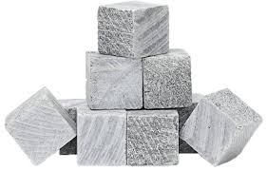
Integrantes: Briggs Francisco, Calvo Alejo, De la Vega Ariana y Muñoz Maximiliano
Profesora: Mariana Bugueño y Natalia Rodríguez

Fecha de Entrega: 12/04/24
2024

Introducción 1
Diferencia entre minería metalífera y no metalífera 2
Características de la roca de aplicación………………………………………………………………………..…..3
Aplicaciones del mármol…………………………………………………………………………………
Características del mármol………………………………………………………………………………………………..4
Propiedades físicas del mármol…………………………………………………………………….
Método de explotación…………………………………………………………………………………………………………5
Método de extracción……………………………………………………………………………………………………….6
Su extracción en San Juan………………………………………………………………………………..
Uso del mármol …………………………………………………………………………………………………………..7
Geología………………………………………………………………………………………………………………………….8
Formación………………………………………………………………………………………………………………….
Diferencia entre mármol y caliza……………………………………………………………………………….
Yacimientos………………………………………………………………………………………………………………
Minería en Argentina y San Juan……………………………………………………………………………………..9
Mina de mármol más importante a nivel mundial………………………………………………
Comercialización………………………………………………………………………………………………..10
Bibliografía……………………………………………………………………………………………………..11

INTRODUCCION
El mármol es una roca metamórfica compacta formada a partir de rocas calizas que, sometidas a elevadas temperaturas y presiones, alcanzan un alto grado de cristalización. El componente básico del mármol es el carbonato cálcico, cuyo contenido supera el 90%; los demás componentes minerales son los responsables de dar una gran variedad de colores a los mármoles y definir sus características físicas (Fig. N° 1). Tras un proceso de pulido por abrasión el mármol alcanza alto nivel de brillo natural, es decir, sin ceras ni componentes químicos.
Tiene una dureza de tres en la escala de dureza de Mohs, gracias a esto, el mármol es fácil de tallar y eso lo hace útil para el tallado de objetos ornamentales. La translucidez del mármol así como pureza lo hace especialmente atractivo para muchos tipos de esculturas y decoración de interiores.
El mármol se utiliza principalmente en la construcción, decoración y escultura.
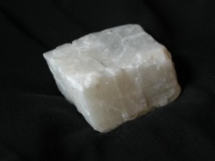

Figura N°1: Muestra macro de calcita

DIFERENCIA ENTRE MINERIA METALIFERA Y NO METALIFERA
En general, la minería no metalífera incluye la extracción y procesamiento de rocas y minerales que no contienen metales preciosos o metales base. Además del mármol, otros ejemplos de minerales no metalíferos son la sal común, el yeso, la bentonita, el granito y el pórfido.
La minería metalífera se refiere a la extracción de minerales metálicos, como oro, plata, cobre, hierro, zinc, plomo y aluminio. Por otro lado, es un importante contribuyente a las economías regionales y aporta el 18% de la mano de obra minera, trabaja a veces por debajo de su capacidad instalada, lo que puede afectar la mano de obra y la producción.
En Argentina, la minería metalífera tiene un gran potencial y oportunidades para las economías regionales, especialmente en torno a encadenamientos productivos y estándares, sin embargo, la minería metalífera también enfrenta una amplia oposición de parte de la sociedad en Argentina y América Latina.

CARACTERISTICAS DEL MARMOL
Nombre de la roca | Mármol
Color | Blanco grisáceo
Textura | Granoblástica
Estructura | No foliada
Minerales | Calcita
Grado de deformación | Ninguno
Tipo de metamorfismo | Metamorfismo de contacto
Protolito | Calcáreo

- PROPIEDADES FISICAS DEL MARMOL

- Múltiples colores y acabados: hay de todos los colores y texturas. Cada mármol es único. (Fig. N°2)

- Durabilidad: conserva su brillo y belleza bastante bien. Y a medida que envejece, nunca empeora.

- Aislante y resistente: es un aislante del calor, y resiste bien los golpes.

- Ecológico: es un producto nacido de la propia tierra, que se extrae en pequeñas piezas y que sólo recibe un leve tratamiento.
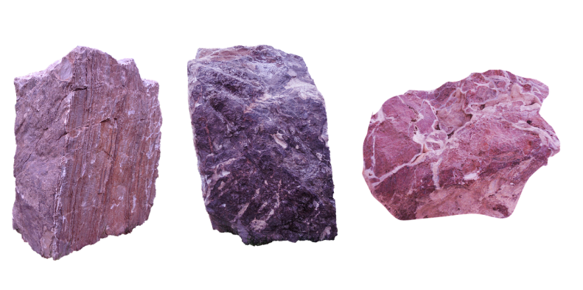

Figura N°2: Distintos colores en el mármol

METODO DE EXPLOTACION
El método de explotación del mármol implica una serie de pasos que comienzan con la identificación de yacimientos de mármol en masas en la naturaleza. La extracción del mármol puede realizarse a cielo abierto o mediante la excavación de galerías en los estratos inferiores. (Fig. N°3)
Los métodos de extracción incluyen la perforación de la roca mediante explosivos o el uso de cables de acero con polvo de diamante para cortar la piedra. Una vez cortado, el mármol se envía al almacén donde se clasifica por tamaños y tipos. Los talleres de transformación del mármol utilizan discos de diamante para conseguir cortes limpios y el pulido es una parte fundamental del proceso de transformación del mármol en el material decorativo y de construcción que todos conocemos
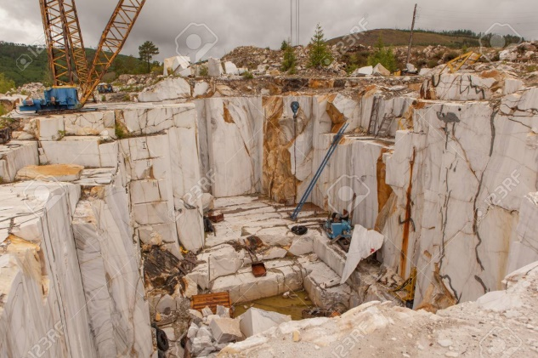

Figura N°3: Extracción en una cantera de mármol

¿COMO ES EL PROCESO DE EXTRACCION?
El material se extrae de los afloramientos de la montaña. La extracción de la piedra natural en la cantera es una hazaña titánica. Puede realizarse mediante perforaciones y brocas, aislando bloques rectangulares, o mediante hilos diamantados que cortan literalmente la montaña.
Lo primero que resulta es la torta, cuyo volumen no es estándar y se lleva a una zona de despiece para generar bloques. Los bloques, de dimensiones entre 5 y 7 metros cúbicos, se almacenan en un patio de la cantera. (Fig. N°4)
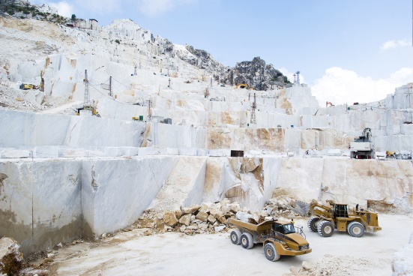

Figura N°4: Cantera de Mármol

- COMO ES LA EXTRACCION EN SAN JUAN
La extracción de los mármoles se realiza mediante frentes de cantera a cielo abierto, aprovechando la posición subvertical de los bancos. Las labores en el mármol negro se ubican en el extremo norte del valle, tomando los bancos según su rumbo.
En el caso del marroquí existen dos sectores bien diferenciados:
- Un morro que se levanta dentro del valle, explotado desde el norte y desde el sur.
- Varios frentes nuevos en la falda oeste del valle, en canteras pequeñas, que aprovechan bancos con reservas potencialmente importantes.
En el caso de los mármoles rojizos, las labores a cielo abierto realizadas hasta la fecha son pequeñas, destinadas en particular a producir escallas y bochones (piezas muy pequeñas).

USOS DEL MARMOL
Esta roca reacciona al contacto con muchos ácidos, al estar compuesto de carbonato de calcio. Por ello, se utiliza para neutralización de ácidos, mejora de suelos o descontaminación de aguas.
El mármol tiene baja dureza y solubilidad, lo que le permite su uso como aditivo de calcio en alimentos para animales. Los aditivos de calcio son especialmente importantes para las vacas lecheras y las gallinas productoras de huevos.
También se utiliza como abrasivo de baja dureza para fregar accesorios de baño y cocina.
No obstante, el uso principal es como material de construcción y, mayoritariamente en interiores debido a su baja dureza y alterabilidad. Se usa en encimeras, suelos, esculturas, columnas, etc. Son de sobra conocidos el mármol de Carrara (Italia) o el de Macael en Almería (España).

GEOLOGIA
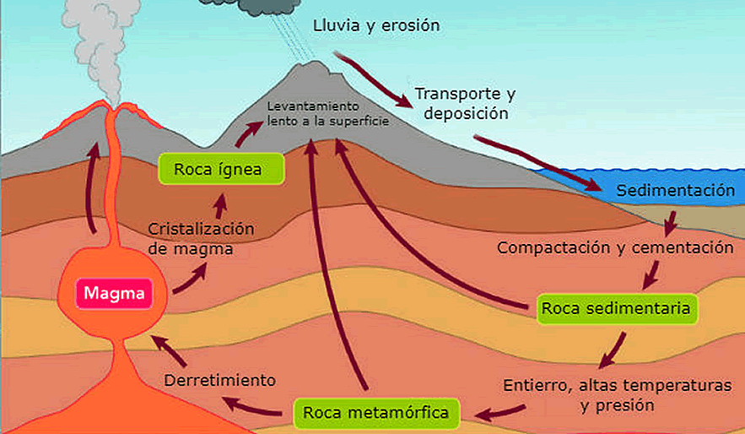
El mármol es una roca metamórfica compacta formada a partir de rocas calizas que, sometidas a elevadas temperaturas y presiones (Fig. N°5), alcanzan un alto grado de cristalización. Su componente básico es el carbonato cálcico, cuyo contenido supera el 90%, y los demás componentes son los que dan gran variedad de colores en los mármoles y definen sus características físicas

Fig. N°5: Proceso de formación de las rocas

- FORMACION MÁRMOL
Mayormente los mármoles se forman por metamorfismo de contacto, cuando un cuerpo magmático caliente intruye sobre o próximo a calizas o dolomías. Durante el proceso de metamorfismo la calcita se recristaliza y cambia la textura de la roca.
En las primeras etapas de la transformación de caliza en mármol, los cristales de calcita en la roca son muy pequeños. En una muestra de mano, solo se podrían reconocer como una especie de granos azucarados, que se refleja la luz al exponerlos a la misma.
A medida que avanza el metamorfismo, los cristales crecen y se vuelven fácilmente reconocibles, como cristales entrelazados de calcita. La recristalización oscurece los fósiles originales y las estructuras sedimentarias de la caliza.
La recristalización (Fig. N°6) es uno de los principales cambios que marca la separación entre caliza y mármol. El mármol que ha estado expuesto a niveles bajos de metamorfismo tendrá cristales de calcita muy pequeños. Los cristales generalmente aumentan de tamaño y a medida que avanza el nivel de metamorfismo.
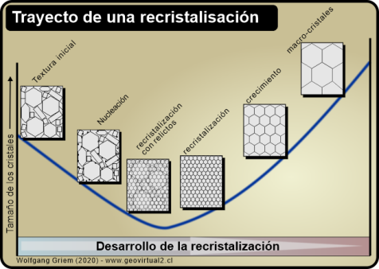

Fig.N°6: Proceso de recristalización

- Diferencia entre Mármol y Caliza
El mármol es una roca metamórfica compacta que se generó a partir de una serie de procesos geológicos (temperatura y presión) sobre rocas calizas. Es decir, antes que mármol fue una roca caliza.
Las rocas calizas pueden tener un origen biológico o químico (este último menos común). En ambos casos se trata de rocas sedimentarias. El origen biológico se produce por depósito de fósiles mientras que el químico se origina por precipitación del carbonato cálcico.
Como hemos indicado, los mármoles proceden del metamorfismo de las rocas calizas por recristalización, originándose un aumento de la compacidad y variando el resto de las características físicas respecto a la roca de origen. La estructura cristalina de ambas rocas es distinta pese a contar con el mismo componente mayoritario
La diferencia entre roca caliza y mármol estriba en su estructura cristalina y obtendremos más prestaciones de durabilidad en un mármol que en una roca caliza.

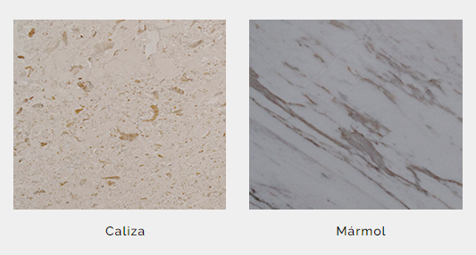
B
A
Fig. N°7: A) Muestra macro de roca caliza. B) Muestra macro de mármol

- Yacimientos
En la provincia de San Juan existen importantes yacimientos de mármoles que cuentan con una intermitente producción desde hace muchas décadas, en tres sectores bien definidos:
- Distrito San Juan Centro (Pie de Palo - La Laja)
- Distrito San Juan Sur (Divisadero - Cieneguita)
- Distrito San Juan Este (Valle Fértil)
En la actualidad la única área que está en producción es el Distrito San Juan Sur, distante unos 85 km al Sursuroeste de la capital de la provincia.

MINERIA EN SAN JUAN Y ARGENTINA

Hay varias canteras de mármol en San Juan, Argentina, que se dedican a la extracción y producción de mármol de alta calidad. Algunas de las canteras más destacadas incluyen:
- Rocas Pie de Palo: Esta empresa se dedica a la venta de piedra laja, piedra mármol y piedra antur en San Juan, Argentina, con canteras ubicadas en la sierra de Pie de Palo
- Cantera de Mármol en San Juan: Esta cantera cuenta con todos los estudios de suelo y produce una amplia gama de mármoles, siendo muy reconocida en la industria2
- Cantera de Mármol Travertino en San Juan: Esta cantera está ubicada en la provincia de San Juan y produce mármol travertino de alta calidad
- Canteras Propias en San Juan: Esta empresa es una de las mejores en San Juan y cuenta con canteras propias, produciendo mármoles y granitos naturales de alta calidad
Además de estas canteras, hay otras empresas en San Juan que se dedican a la extracción y producción de mármol, como Marmolería Scaminaci S.A., que cuenta con una larga tradición en el oficio de marmolista y utiliza tecnología de vanguardia para satisfacer los requerimientos de sus clientes

- ¿Cuál es la cantera de mármol más importante de todas?
La que es considerada como la mayor cantera de mármol del mundo se encuentra en España, en la comarca de Macael (Almería), donde hay 124 canteras de las que se extrae mármol, dolomías y aleros. Una cantera con más de 163.000 M2, conocida desde los tiempos de los fenicios y famosa por la pureza del color blanco del mármol, aunque también tiene variedades de gris y amarillo.
Otros expertos consideran que la mejor cantera de mármol está en los Alpes Apuanos, Italia (Toscana), en la cantera de mármol de Carrara, donde hasta Mussolini, Bin Laden, el artista Miguel Ángel o los emperadores romanos recurrían para extraer el mármol y emplearlo en sus grandes obras y construcciones. Concretamente, en las rocas de Carrara se ha extraído mármol desde hace más de dos mil años.
Sin embargo, en el resto del mundo también hay numerosas canteras de gran relevancia, como las que se encuentran en Portugal, Grecia, Francia, Brasil, China, Egipto, Estados Unidos, Vietnam, Turquía, Irán, India o Australia

COMERCIO
El comercio del mármol implica la venta y distribución de este material a diferentes sectores, como la construcción y el diseño. En San Juan, Argentina, empresas como Mármoles Ariston se especializan en la producción de pisos y revestimientos en mármol travertino. El comercio del mármol también puede estar relacionado con la preservación de la arquitectura histórica, como en el caso de la fachada de mármol del antiguo comercio La Esperanza en Donostia, Gipuzkoa, donde se solicitó mantener la fachada para preservar su clásico aspecto. Carrara, en la Toscana, es una ciudad famosa por su mármol y es el centro del comercio de mármol de Apuan-Versilia. La extracción de mármol en Lagunillas, San Juan, data de antes del triunfo de la Revolución Cubana y ha sido una actividad importante en la región. En resumen, el comercio del mármol implica la venta y distribución de este material a diferentes sectores, y puede estar relacionado con la preservación de la arquitectura histórica y la extracción de mármol en diferentes regiones del mundo. (Fig. N°8)
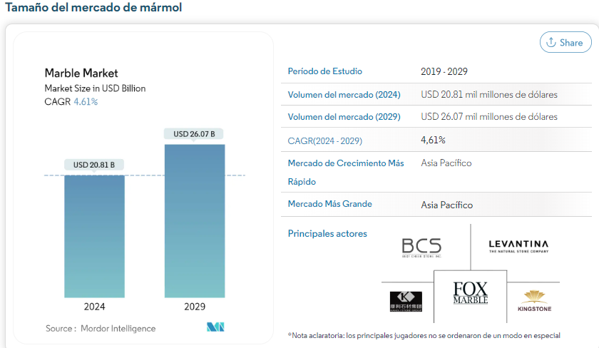

Fig. N°8: Tamaño del mercado del mármol

BIBLIOGRAFIA
https://es.wikipedia.org/wiki/M%C3%A1rmol#:~:text=En%20geolog%C3%ADa%2C%20el%20m%C3%A1rmol%20es,un%20alto%20grado%20de%20cristalizaci%C3%B3n.
https://dialnet.unirioja.es/servlet/articulo?codigo=8022612
https://panorama-minero.com/es/news/mineria-no-metalifera-un-importante-contribuyente-de-las-economias-regionales-2
https://geotecniafacil.com/marmol/
https://repositorio.iaph.es/bitstream/11532/222490/1/La%20explotaci%C3%B3n%20del%20m%C3%A1rmol%20blanco%20de%20la%20Sierra%20de%20Mijas%20en%20%C3%A9poca%20romana.pdf
https://soprobel.net/proceso-de-extraccion-del-marmol/#:~:text=El%20material%20se%20extrae%20de,que%20cortan%20literalmente%20la%20monta%C3%B1a.
https://www.zonaprop.com.ar/propiedades/clasificado/veclrain-cantera-de-marmol-san-juan-47022746.html
https://www.litosonline.com/es/article/situacion-y-perspectivas-de-los-marmoles-de-san-juan-argentina
https://hersen.com/canteras-de-marmol/
http://rocaspiedepalo.com.ar/
https://www.mordorintelligence.com/es/industry-reports/marble-market

